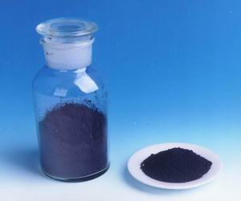
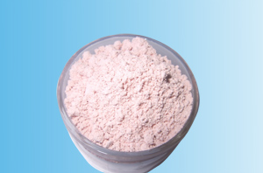
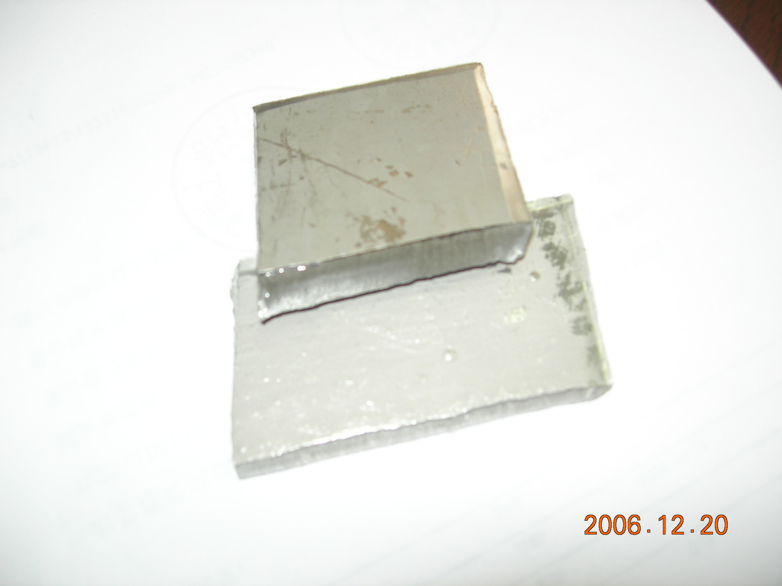
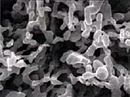
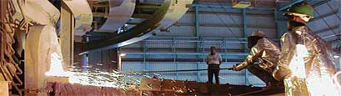

联系我们：
北京创意坊科技有限公司
地址：北京市朝阳区高碑店盛世龙源12号楼
邮编：100022
总机：+86-10-58303328

目 录

价格行情 3
长江钴板一周走势图 3
MB钴近期走势图 3
MW钴近期走势图 4
国内金属钴产品价格（7.9-7.13） 4
2012年6月英国《金属导报》月平均价 4
新闻动态 5
英国五金集团母公司2011财年盈利同比涨75% 5
嘉能可将与卡塔尔股东延长斯特拉塔交易协商期 5
刚果(金)新修订的《矿业法》即将出台 5
斯塔拉特欲在9月7日就与嘉能可并购进行投票 5
格林美终止武汉城市矿产交易所增资 5
一周评述 6
钴市需求低迷 各产品价格走低 6

价格行情

长江钴板一周走势图

MB钴近期走势图

MW钴近期走势图

国内金属钴产品价格（7.9-7.13）
产品 | 单位 | 最低价 | 最高价
南非进口 CIF到岸价 | 美元/磅 | 9.6 | 9.9
氧化钴（72%） | 万元/吨 | 15.8 | 16.3
四氧化三钴（电池级） | 万元/吨 | 16.6 | 16.8
国内钴板 | 万元/吨 | 21.5 | 22.5
钴粉 | 万元/吨 | 26.5 | 27
硫酸钴（≥20.5%） | 万元/吨 | 4 | 4.2
草酸钴（≥31.5%） | 万元/吨 | 7.5 | 7.7
氯化钴（≥24.2%） | 万元/吨 | 5 | 5.2
钴酸锂 | 万元/吨 | 18.8 | 19
碳酸钴（45%以上） | 万元/吨 | 10.7 | 10.9

2012年6月英国《金属导报》月平均价
商品名称 | 规格 | 单位 | 12年6月平均价
商品名称 | 规格 | 单位 | 最低价 | 最高价
钴 | MB自由市场，纯度不低于99.3％， 仓库内 | 美元/磅 | 13.2 | 14.239
钴 | MB自由市场，纯度不低于99.8％， 仓库内 | 美元/磅 | 13.733 | 14.828

新闻动态

英国五金集团母公司2011财年盈利同比涨75%
特种金属贸易商英国五金集团的母公司Sanctuary Partners称截止至2011年9月底的一财年税后盈利同比上升了75%至770万英镑（1207万美元），2010年该数据则为440万英镑。
2011年上半年主要得益于良好的贸易营收，2011年总营收则为30050万英镑，而2010年为17690万英镑。下半年面临动荡的外部经济环境，公司选择避险处理。
Sanctuary的税前盈利为1340万英镑，其中包括720万英镑对五金集团的收购负商誉。2010年的税前盈利则为980万英镑。与2010年一样，2011年也没有进行股票分红。

嘉能可将与卡塔尔股东延长斯特拉塔交易协商期
北京时间7月9日晚间消息，熟悉内幕情况的消息人士透露，欧洲矿业巨头斯特拉塔公司将给予嘉能可公司及其卡塔尔股东更多的时间来就该公司的并购交易进行协商。外界此前担忧，嘉能可公司与卡塔尔方面的僵持不下将使得此次交易最终搁浅。

刚果(金)新修订的《矿业法》即将出台
据当地媒体报道，本月11日上午，刚果（金）矿业部长马丁布卡维鲁鲁拉比罗在《矿业法》颁布十周年纪念大会上向媒体宣布，刚果（金）政府正在就实施了十年的《矿业法》进行修改，以进一步改善矿业投资环境，提高国家财政收入，为矿区民众谋取更多实惠。

斯塔拉特欲在9月7日就与嘉能可并购进行投票
北京时间7月11日下午消息，英国-瑞士矿商斯特拉塔公司(Xstrata PLC)表示，该公司已经确定在今年9月7日对其并购大宗商品交易巨头、瑞士商品贸易商嘉能可召开股东大会。
据了解，这项股东大会原定于今年7月12日举行，但为了给予斯特拉塔更多的时间来发布新的通告，不得不延期。斯塔拉特将在其通告中包含对价值达1.73亿英镑(约合2.7亿美元）的管理人员挽留计划的修正条款。正是这一条款的存在，引发了某些大股东的反对之声。斯塔拉他表示，一旦完成其追加的计划说明书，这项通告就将发给该公司的股东。

格林美终止武汉城市矿产交易所增资
2011年6月7日，格林美与武汉城市矿产交易所有限公司及其原股东武汉光谷联合产权交易所有限公司、武汉市青山区国有资产经营有限公司、武汉供销集团有限公司签署了《增资扩股协议书》。
由于城市矿产交易所至今尚未取得相关部门关于准许进行工商变更的批准文件，因此，公司决定终止对城市矿产交易所增资。2012年6月29日，城市矿产交易所召开第一届股东会第六次会议，审议通过了《深圳市格林美高新技术股份有限公司退股》的议案。近日，公司已收到城市矿产交易所退还的增资款300万元。

一周评述

钴市需求低迷 各产品价格走低
本周钴市场依旧弱势运行，国际钴在稳定了几次报价继续走低，高等级钴从上周五的13-14.1美元下滑到了12.8-13.9美元，低等级钴从12.5-13.5美元下滑至12.25-13.45美元。据生产商反应目前市场采购的人很少，并且大多数都在压价，形势很不乐观。厂家的报价很多消费商都不愿意接受，在需求有限的形势下，降低报价只能继续给市场加压，如此推测，七月份的市场将继续低迷。
国内电解钴市场受到下游疲软需求的压力一直比较平静，在厂家出货积极的带动下，价格略有下滑，本周主流报价在21.5-22.5万元之间，成交价格在21.5-21.8万元。目前磁材运行缓慢，采购商采购兴趣不高，多为小批量成交，加上供应商之间为了得到订单在降低报价，市场价格一直在走下坡路。七月份是磁材行业淡季，从目前的形势来看，接下来电解钴市场会继续低迷，多数参与者认为价格会继续下滑。
氯化钴市场报价在5-5.1万元，但成交价格价差较大，有厂家透露现金价格已经下滑到了4.9-4.95万元左右，但市场成交依旧清淡，下游客户采购兴趣不高。很多氯化钴厂家已经减产甚至停止报价，主要是因为当前价格太低，厂家避免亏损。但同样，下游采购也是为了避免亏损而减小量，加大采购频率，且多为承兑方式成交。硫酸钴报价在4-4.2万元，成交稀少，停产现象也有所显现，市场库存压力比较大。钴盐市场消耗库存的能力在七月份显得更加吃力，加上钴精矿价格的走低，钴盐价格很难有转变.
随着氯化钴价格的走低，四氧化三钴价格也在下滑，报价在16.6-16.8美元，成交在16.3-16.5万元之间。据了解一些厂家目前都在维持老客户，勉强出货，价格也并不是很高。下游钴酸锂销售也不理想，一些厂家在减产，这无疑对四氧化三钴的市场带来更大下行压力。锂电池进入行业淡季，价格目前在18.5-19万元，成交稀少，而四氧化三钴市场供应充足，价格继续走低也在意料之内。
氧化钴市场成交不多，比较平静，价格下滑到了15.8-16.3万元，国内库存量较大，需求疲软。经济压力以及欧洲队瓷砖行业的反倾销让氧化钴出口商感受到了出口的困难，导致目前市场货源充足，而陶瓷和玻璃行业的低迷使市场成交不畅，价格被压得很低，多数成交价格都在低位，预计低迷形势会继续蔓延。
本周上半周国际钴价走稳，一些厂家认为市场有所好转，但周三MB报价就继续下滑，让国内市场的厂家丧失了很多信心。目前正值钴行业，锂电池行业以及磁材行业的淡季，需求不旺，而各个产品都存在库存压力大的事实，预计价格会继续下滑。

